Colegio Nuestro Tiempo - R.B.D.: 14.507-6
Educadora diferencial: Angélica Morgado Santis
Guía de Trabajo N°7

Objetivo: desarrollar el pensamiento creativo.

- Cuéntale a mamá ¿Cuál de estos dibujos te gusta más? Inventa una historia.
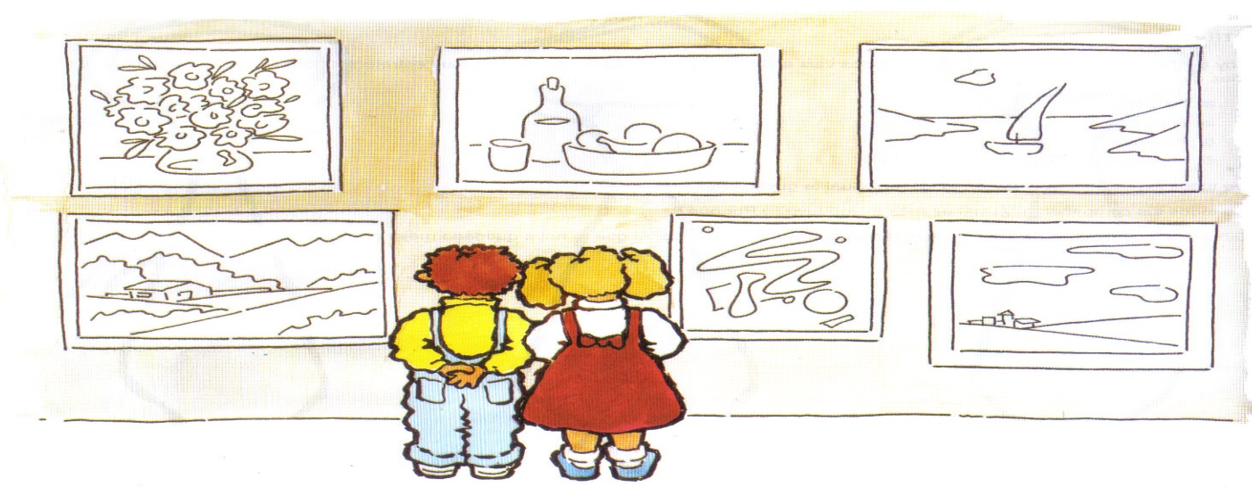

2.- Adorna de manera creativa las corbatas de papá, luego pintalas.

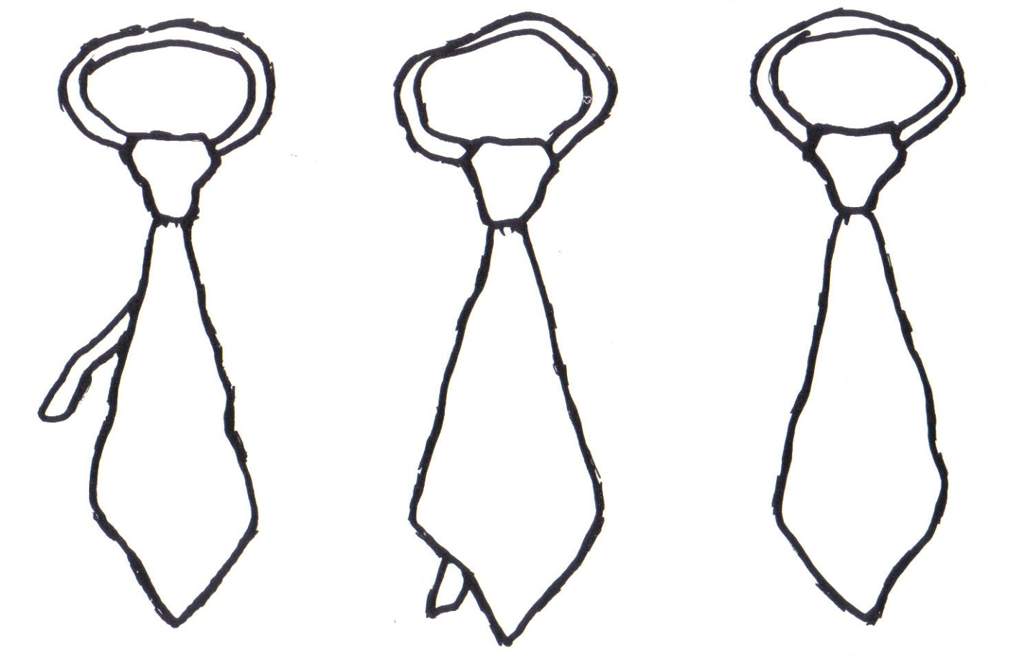

3.- Explícale a tu mamá que son estos objetos, se creativo.

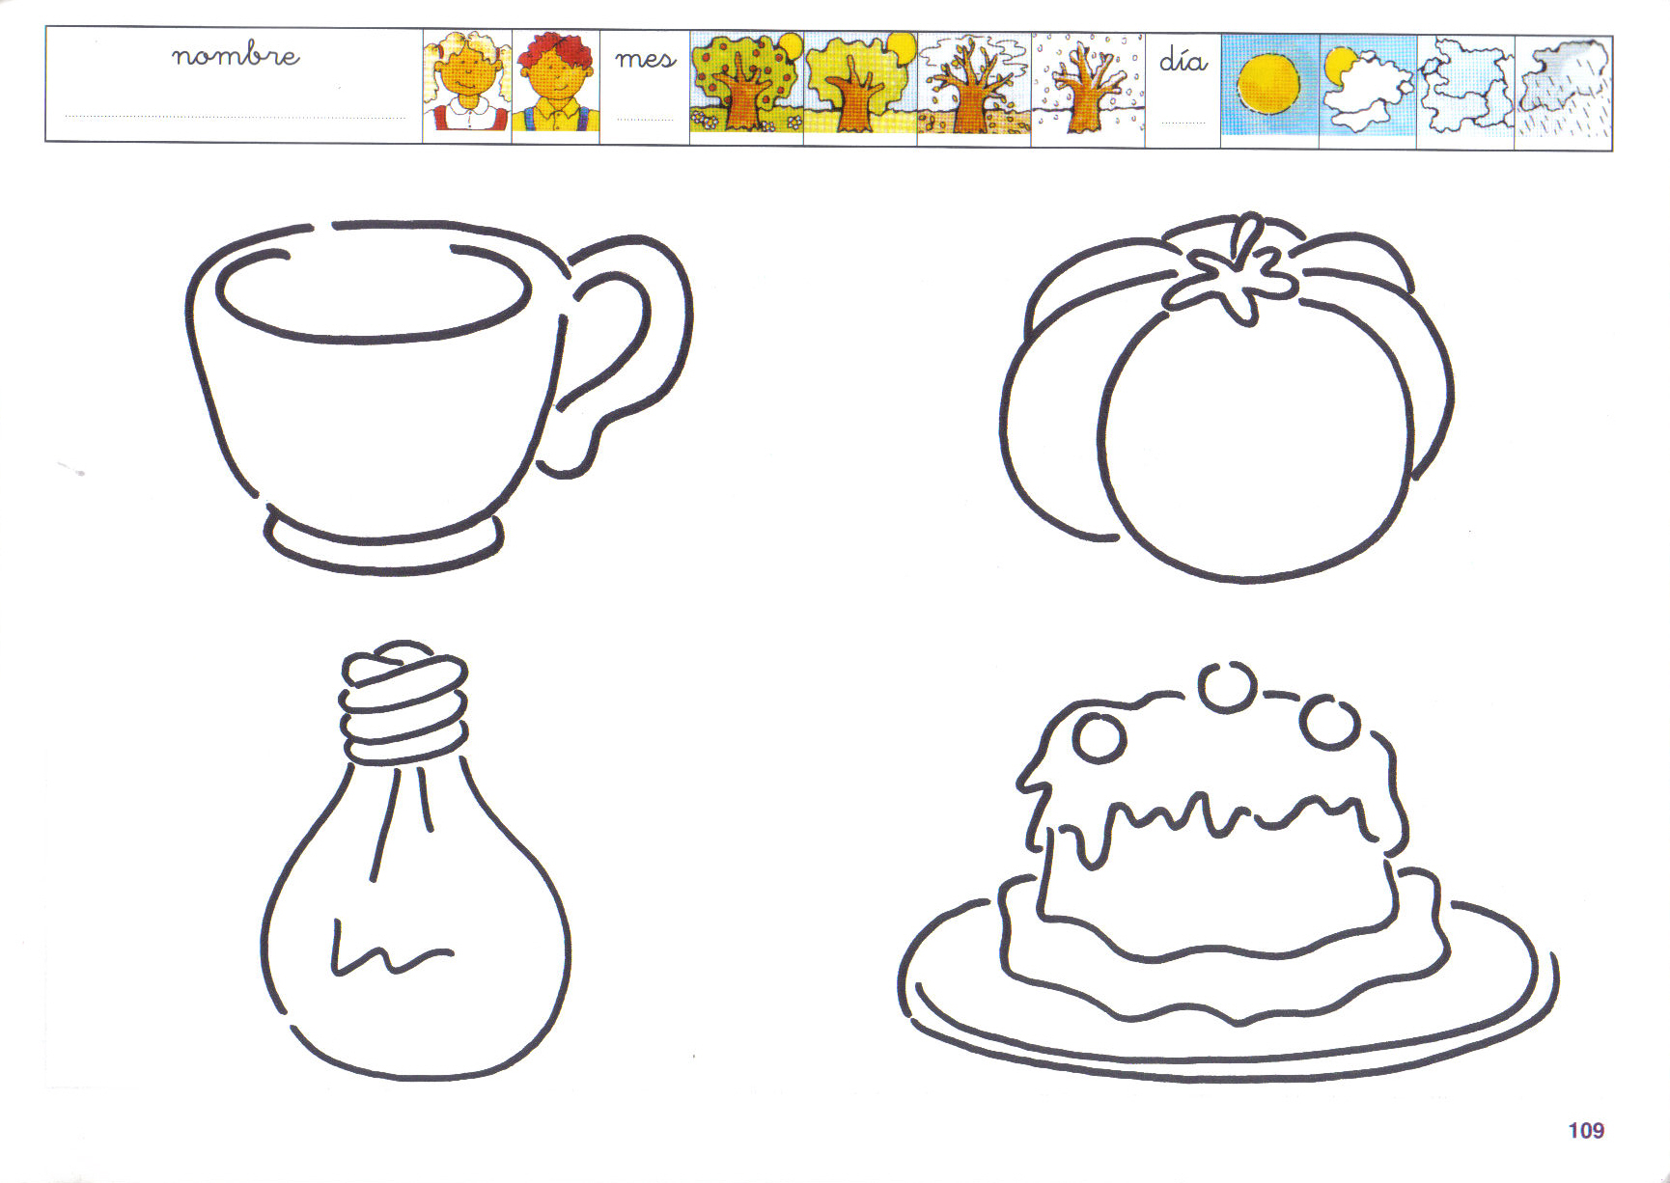

Dibuja y pinta de manera creativa, como quisieras que lusca tu casa.

